МИНИСТЕРСТВО НАУКИ И ВЫСШЕГО ОБРАЗОВАНИЯ   
РОССИЙСКОЙ ФЕДЕРАЦИИ

федеральное государственное автономное образовательное учреждение высшего образования «Самарский национальный исследовательский университет имени академика С.П. Королева (Самарский университет)»

Институт информатики и кибернетики

Кафедра программных систем

**ОТЧЕТ**  
 по лабораторному практикуму по дисциплине «Современные

методы разработки и проектирования программных комплексов»

по теме «Мобильное приложение для поиска лекарств из

открытых источников и напоминания об их приёме»

Обучающийся группы 6132-020402D К.А. Портнов

Обучающийся группы 6132-020402D В.И. Хорина

Руководитель Л.С. Зеленко

Самара 2022

МИНИСТЕРСТВО НАУКИ И ВЫСШЕГО ОБРАЗОВАНИЯ   
РОССИЙСКОЙ ФЕДЕРАЦИИ

федеральное государственное автономное образовательное учреждение высшего образования «Самарский национальный исследовательский университет имени академика С.П. Королева (Самарский университет)»

Институт информатики и кибернетики

Кафедра программных систем

ЗАДАНИЕ

на лабораторный практикум по дисциплине

«Современные методы разработки и проектирования   
программных комплексов»

обучающимся в группе № 6132-020402D

К.А. Портнову

В.И. Хориной

1. Тема проекта:«Мобильное приложение для поиска лекарств из открытых источников и напоминания об их приёме»
2. Исходные данные к проекту**:** см. приложение к заданию
3. Перечень вопросов, подлежащих разработке:
   1. Произвести анализ предметной области: изучить основные принципы реализации лекарственных препаратов, изучить особенности их приема
   2. Выполнить обзор существующих систем-аналогов
   3. Разработать информационно-логический проект системы
   4. Разработать и реализовать программное и информационное обеспечение, провести его тестирование и отладку
   5. Оформить документацию курсового проекта
   6. Подготовить презентацию по разработанной системе
4. Перечень графических разработок:
   1. Структурная схема системы
   2. Диаграмма вариантов использования и диаграмма классов
   3. Схемы основных алгоритмов
5. Календарный план выполнения работ

|  |  |  |  |  |
| --- | --- | --- | --- | --- |
| № п/п | Содержание работы по этапам | Объем этапа в % к общему объему проекта | Срок  окончания | Фактическое выполнение |
| 1 | Оформление технического задания и его утверждение | 5 | 04.10.2022 |  |
| 2 | Описание и анализ предметной области | 10 | 04.10.2022 |  |
| 3 | Проектирование системы | 30 | 15.11.2022 |  |
| 3.1 | Разработка структурной схемы системы | 5 | 18.10.2022 |  |
| 3.2 | Разработка прототипа интерфейса пользователя | 10 | 25.10.2022 |  |
| 3.3 | Разработка информационно-логического проекта системы и его предъявление руководителю | 15 | 15.11.2022 |  |
| 4 | Реализация проекта, разработка контрольных примеров. Предъявление реализации руководителю | 45 | 29.11.2022 |  |
| 5 | Корректировка проекта и оформление документации проекта. Защита проекта с представлением презентации. | 10 | 27.12.2022 |  |

Задание принял  
 к исполнению 14.09.2022 К.А. Портнов

14.09.2022 В.И. Хорина

ПРИЛОЖЕНИЕ  
к заданию на лабораторный практикум  
обучающимся в группе № 6132-020402D  
К.А. Портнову

В.И. Хориной

Тема проекта: «Мобильное приложение для поиска лекарств из открытых источников и напоминания об их приёме»

Исходные данные к проекту:

1. Характеристика объекта автоматизации:

## объект автоматизации: аптечная сеть;

## виды автоматизируемой деятельности:

* + процесс авторизации/регистрации пользователя;
  + процесс поиска лекарственных препаратов по название, составу, стране производителю, наличию сертификата;
  + процесс составление расписания приема лекарств;
  + процесс просмотра запланированных приемов лекарств;
  + процесс получения оповещений;

## длина номера мобильного телефона – 11 символов;

## длина кода подтверждения по СМС– 4 символа;

## количество критериев для поиска – 4;

## количество элементов для поиска по составу – 1;

1. количество элементов для поиска по стране производителю – 1;
2. количество элементов для поиска по названию – 1;
3. ссылок для поиска препарата в аптечных сетях – 2;
4. типов подписок на оповещения – 2;
5. типов периодичности приёма лекарств – 2;
6. начало доступного периода просмотра напоминаний в календаре – начало месяца;
7. максимальное количество напоминаний одного препарата в день – 5 раз.
8. Требования к информационному обеспечению:
9. информационное обеспечение разрабатывается на основе следующего источника:
   * Создание мобильных приложений [Электронный ресурс]. URL: <https://learn.microsoft.com/en-us/dotnet/maui/what-is-maui> (дата обращения: 14.09.2022);
10. структура базы данных разрабатывается на основании следующих сведений:
    * о пользователе (телефон, код, e-mail, имя, список лекарств, список напоминаний);
    * о лекарстве (название, сертификат, дозировка, форма выпуска, состав, страна производитель, изображение);
    * напоминания (лекарство, дата, время, дозировка, время до приема);
    * сертификат (номер, дата регистрации, статус);
    * страна производитель (название, изображение флага)
11. в системе имеются справочники:

* лекарственные препараты;
* страны производители;

1. должна быть обеспечена целостность базы данных и защита от несанкционированного доступа.
2. Требования к техническому обеспечению:
   1. Требования к техническому обеспечению серверной части системы:
3. тип ЭВМ – IBM PC совместимый;
4. объем ОЗУ – не менее 2 Гб;
5. объем свободного пространства на внешнем диске – не менее 50 Гб;
6. наличие подключения к сети Интернет;
7. технические характеристики определяются в процессе выполнения проекта.
   1. Требования к техническому обеспечению клиентской части системы:
8. тип ЭВМ – мобильное устройство Android/IOS;
9. монитор с разрешающей способностью не ниже 1080 х 2340;
10. манипулятор – сенсорный экран;
11. наличие подключения к сети Интернет;
12. технические характеристики определяются в процессе выполнения проекта.
13. Требования к программному обеспечению:
    1. Требования к программному обеспечению серверной части системы:
14. тип операционной системы – Windows 7 и выше/Linux;
15. .NET Runtime 7.0
16. СУБД – SQL Server 15.0.
    1. Требования к программному обеспечению клиентской части системы:
17. тип операционной системы – Android 12 и выше – API 21 и выше / IOS 14.2 и выше;
    1. Требования к программному обеспечению рабочего места разработчика:
18. тип операционной системы – Windows 7 и выше, MacOS 12;
19. язык программирования – С#;
20. среда программирования – Visual Studio 2022;
21. .NET SDK 7.0;
22. .NET MAUI SDK;
23. СУБД – SQL Server 15.0;
24. среда проектирования – StarUML 5.0.2.
25. Общие требования к проектируемой системе:

5.1 Функции, реализуемые системой:

1. функции системы:
   * аутентификация пользователя в системе;
   * регистрация пользователя в системе;
   * рассылка напоминаний о приёме лекарств;
   * ускоренная авторизация;
   * отслеживание ранее отправленных уведомлений;
   * фильтрация лекарств по параметрам (название, состав, страна производитель, наличие сертификата);
   * автоматическое составление уведомлений для последующей отправки;
   * визуализация процессов работы с приложением;
   * проверка дублирования лекарств;
   * выдача справочной информации о системе;
   * выдача справочной информации о лекарственном препарате;
   * генерирование ссылок для поиска препарата в аптечных сетях;
2. функции пользователя:
   * регистрация в приложении (ввод телефона);
   * авторизация в приложении (ввод кода, отправленного по SMS);
   * возможность при повторной авторизации использовать touchId/faceId;
   * возможность по ссылке перейти в интернет магазин аптечных сетей;
   * возможность изменения своих персональных данных в личном кабинете (имя, e-mail);
   * возможность удалить свой аккаунт;
   * составление фильтров для поиска лекарств;
   * просмотр запланированных приёмов;
   * отслеживание плана приёма лекарства;
   * подтверждение приёма лекарства;
   * добавление лекарств в свою библиотеку;
   * составление графика приёма лекарств;
   * включение/отключение оповещений системы;
   * просмотр справочной информации.

5.2 Технические требования к системе:

1. режим работы ‑ диалоговый;
2. максимальная задержка получения уведомления – 5 мин;
3. максимальная задержка получения SMS – 5мин;
4. максимальное время загрузки данных на странице – 1с;
5. система должна удовлетворять санитарным правилам и нормам  
    СанПин 2.2.2./2.4.2198-07;
6. условия работы средств вычислительной техники (содержание вредных веществ, пыли и подвижность воздуха) должны соответствовать ГОСТ 12.1.005, 12.01.007;
7. температура окружающего воздуха – 15-35°С;
8. влажность воздуха – 45-75%.

Руководитель   
проекта Л.С. Зеленко

Задание принял  
к исполнению 14.09.2022 К.А. Портнов

14.09.2022 В.И. Хорина

РЕФЕРАТ

Пояснительная записка 75 с, 14 рисунков, 5 таблиц, 12 источников,  
2 приложения.

Графическая часть: ??? слайдов презентации PowerPoint.

Ключевые слова:

Лекарственные препараты, напоминая о приёме, push уведомления, словарь препаратов, составление графика, таблетница, мобильное приложение.

Объектом автоматизации является аптечная сеть.

Во время курсового проектирования разработаны алгоритмы и соответствующая им мобильное приложение, позволяющее составлять графика приёма лекарственных препаратов. Лекарственные препараты хранятся в базе данных и доступ к ним осуществляется через серверную часть приложения, при этом ограничений на количество препаратов не существует. Пользователь через интерфейс приложения добавляет лекарственные препараты в свою библиотеку и задаёт периодичность и время приёма. Специальный алгоритм на серверной части приложения периодически проверяет срабатывание таймеров на приём лекарств и отправляет соответствующее сообщение пользователю через сервисы Google/Apple. Пользователь имеет возможность посмотреть детальное описание лекарственного препарата и перейти по ссылке на сайты аптечных сетей.

Клиентская часть приложения написана на языке С# в среде Visual Studio 2022 и функционирует под управлением операционных систем Android 12 и выше – API 21 и выше / IOS 14.2 и выше.

Серверная часть приложения написана на языке C# в среде Visual Studio 2022 и функционирует под управлением операционных систем Windows 7 и выше/Linux.

СОДЕРЖАНИЕ

Введение 13

1 Описание и анализ предметной области 14

1.1 Описание предметной области 14

1.2 Описание систем-аналогов 15

1.2.1 Название системы-аналога 1 15

1.2.2 Название системы-аналога 2 16

1.3 Постановка задачи 17

2 Проектирование системы 19

2.1 Выбор и обоснование архитектуры системы 19

2.2 Структурная схема системы 19

2.3 Разработка прототипа интерфейса пользователя системы 23

2.4 Разработка информационно-логического проекта системы 25

2.4.1 Язык UML 25

2.4.2 Диаграмма вариантов использования 25

2.4.3 Диаграмма классов 25

2.5 Логическая модель данных 27

2.6 Выбор и обоснование алгоритмов обработки данных 28

2.7 Выбор и обоснование комплекса программных средств 29

2.7.1 Выбор операционной системы 29

2.7.2 Выбор языка программирования 30

2.7.3 Выбор среды разработки 30

2.7.4 Выбор системы управления базами данных 30

3 Реализация системы 31

3.1 Разработка и описание интерфейса пользователя 31

3.2 Диаграммы реализации 31

3.2.1 Диаграмма развертывания 31

3.2.2 Диаграмма классов 32

3.3 Физическая модель данных 32

3.4 Выбор и обоснование комплекса технических средств 33

3.4.1 Расчет объема занимаемой памяти 33

3.4.2 Минимальные требования, предъявляемые к системе 35

Заключение 36

Список использованных источников 37

Приложение А Руководство пользователя 40

А.1 Назначение системы 40

А.2 Условия работы системы 40

А.3 Установка системы 40

А.4 Работа с системой 40

А.4.1 Работа с системой в режиме администратора (если необходимо) 41

А.4.2 Работа с системой в режиме пользователя 41

Приложение Б Листинг модулей программы 42

ВВЕДЕНИЕ

Введение должно содержать оценку современного состояния решаемой проблемы, основные исходные данные для разработки, обоснование выбора методики исследования, ссылку на директивный документ (если таковой имеется). Во введении должны быть показаны актуальность и новизна темы [1].

***Пример***

Тест про актуальность… [2].

Во время выполнения лабораторного практикума необходимо разработать автоматизированную систему составления и разгадывания линейного кроссворда, с помощью которой можно конструировать линейный кроссворд в ручном или автоматическом режиме в соответствии с заданными параметрами, а также выполнять разгадывание кроссворда, используя систему подсказок.

При проектировании системы будут использоваться методологии структурного проектирования систем и ООАП (Object-Oriented Analysis/Design), в основу которой положена объектно-ориентированная методология представления предметной области в виде объектов, а также язык моделирования UML (Unified Modeling Language), который является стандартным инструментом для разработки «чертежей» программного обеспечения [3].

Введение должно быть по объему около 1-1,5 страницы.

1. Описание и анализ предметной области
   1. Описание предметной области

Текст Текст Текст Текст Текст Текст Текст Текст Текст Текст Текст Текст Текст Текст Текст Текст Текст Текст Текст Текст Текст Текст Текст Текст Текст Текст Текст Текст Текст Текст Текст Текст Текст Текст Текст Текст Текст Текст Текст Текст Текст Текст Текст Текст Текст Текст Текст Текст Текст Текст Текст Текст Текст Текст Текст Текст Текст.

На рисунке 1[1] приведен внешний вид ….

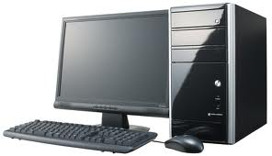  
Рисунок 1 – Внешний вид компьютера

В таблице 1[2] приведено описание ….

Таблица 1 – Характеристики…

|  |  |  |  |  |
| --- | --- | --- | --- | --- |
| Шапка таблицы | Шапка таблицы | Шапка таблицы | Шапка таблицы | Шапка таблицы |
| Содержание таблицы |  |  |  |  |
| Содержание таблицы |  |  |  |  |

Текст Текст Текст Текст Текст Текст Текст Текст Текст Текст Текст Текст Текст Текст Текст Текст Текст Текст Текст Текст Текст Текст Текст Текст Текст Текст Текст Текст Текст Текст Текст Текст Текст Текст Текст.

* 1. Описание систем-аналогов

Вводные слова Вводные слова Вводные слова Вводные слова Вводные слова Вводные слова Вводные слова Вводные слова Вводные слова.

* + 1. Название системы-аналога 1

Текст Текст Текст Текст Текст Текст Текст Текст Текст Текст Текст Текст Текст Текст Текст Текст Текст Текст Текст Текст Текст Текст Текст Текст Текст Текст Текст Текст Текст Текст Текст Текст Текст Текст Текст [2]. На рисунке 2 приведена главная экранная форма программы «Crosswordus», на которой…

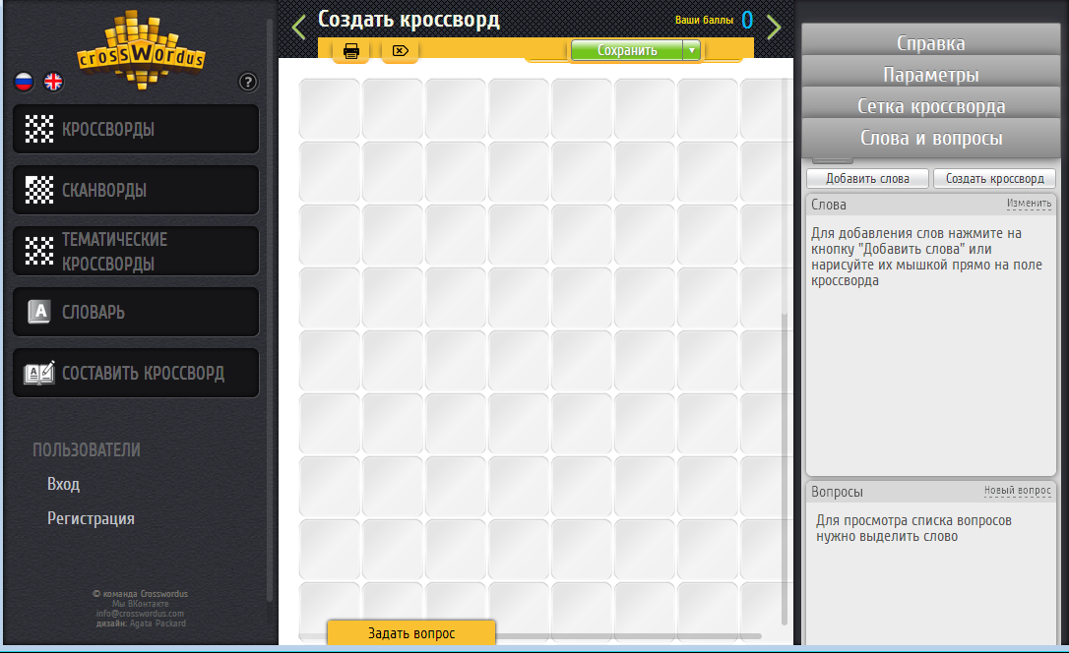  
Рисунок 2 – Экранная форма программы «Crosswordus»

Достоинства системы:

* достоинство 1;
* достоинство 2;

...

Недостатки системы:

* недостаток 1;
* недостаток 2;

...

* + 1. Название системы-аналога 2

Текст Текст Текст Текст Текст Текст Текст Текст Текст Текст Текст Текст Текст Текст Текст Текст Текст Текст Текст Текст Текст Текст Текст Текст Текст Текст Текст Текст Текст Текст Текст Текст Текст Текст Текст [3]. На рисунке 3 приведена главная экранная форма программы «XWordProfessional», на которой…

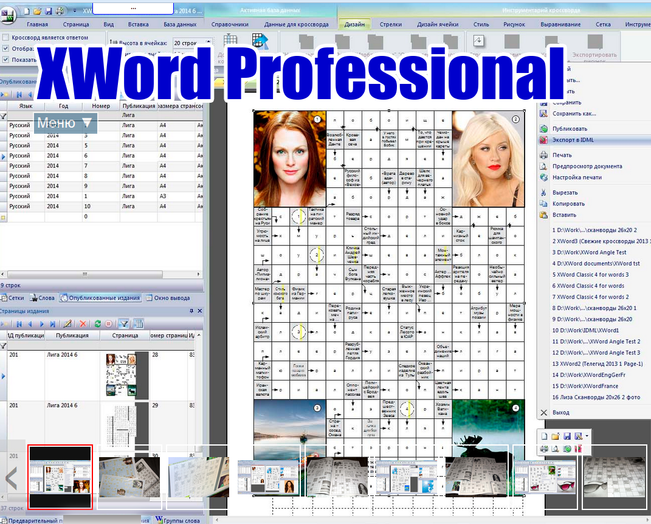  
Рисунок 3 – Экранная форма программы «XWordProfessional»

Достоинства системы:

* достоинство 1;
* достоинство 2;

...

Недостатки системы:

* недостаток 1;
* недостаток 2;

...

На основании анализа возможностей систем-аналогов были сформулированы требования к разрабатываемой системе (см. таблицу ХХ).

* 1. Постановка задачи

Во время выполнения лабораторного практикума необходимо разработать автоматизированную систему составления и разгадывания линейного кроссворда, с помощью которой можно конструировать линейный кроссворд в ручном или автоматическом режиме в соответствии с заданными параметрами, а также выполнять разгадывание кроссворда, используя систему подсказок.

Текст Текст Текст Текст Текст Текст Текст Текст Текст Текст Текст Текст Текст Текст Текст Текст Текст Текст Текст Текст Текст Текст Текст Текст Текст Текст Текст Текст Текст Текст Текст Текст Текст Текст Текст.

Постановка задачи пишется на основании приложения к ТЗ (1 часть, функции 5.1 и 2 часть), в повествовательной форме, в будущем времени. Здесь должны быть отражены все основные процессы, которые будут автоматизированы в системе с указанием ограничений, указанных в ч. 1.

В конце должен быть подведен итог.

Таким образом, системы должна решать следующие задачи:

Задачи из 5.1 приложения к ТЗ.

Таблица ХХ – Сравнительные характеристики систем-аналогов

|  |  |  |  |  |
| --- | --- | --- | --- | --- |
| Название системы  Название показателя | Система 1 | Система 2 | Система 3 | Разрабатываемая система |
| Показатель 1 | да | да | да | да |
| Показатель 2 | да | нет | нет | да |
| Показатель 3 | + | – | + | – |
|  |  |  |  |  |
|  |  |  |  |  |
|  |  |  |  |  |
|  |  |  |  |  |
|  |  |  |  |  |
|  |  |  |  |  |

1. Проектирование системы

Написать, какие задачи решаются на данном этапе жизненного цикла

* 1. Выбор и обоснование архитектуры системы

Что должно быть отражено

Определение архитектуры

Виды архитектур с кратким описанием

Определение архитектуры клиент-сервер

Виды клиент-серверных архитектур (двухзвенная, трехзвенная с рисунками)

Определение веб-приложения

Определение протокола

Типы протоколов, более подробно про тот, который будет использоваться

Типы клиентов (тонкий/толстый)

Выводы: какая архитектура у вашей системы, какой протокол, какой клиент

* 1. Структурная схема системы

Вводные слова про структурный подход к проектированию программных систем и комплексов программ.

Текст Текст Текст Текст Текст Текст Текст Текст Текст Текст Текст Текст Текст Текст Текст Текст Текст Текст Текст Текст Текст Текст Текст Текст Текст Текст Текст Текст Текст Текст Текст Текст Текст Текст Текст.

На рисунке ХХ приведена структурная схема разрабатываемой системы. В состав разрабатываемой системы входят следующие подсистемы:

1. подсистема ???, которая отвечает за …;
2. подсистема ???, которая отвечает за …;
3. … .

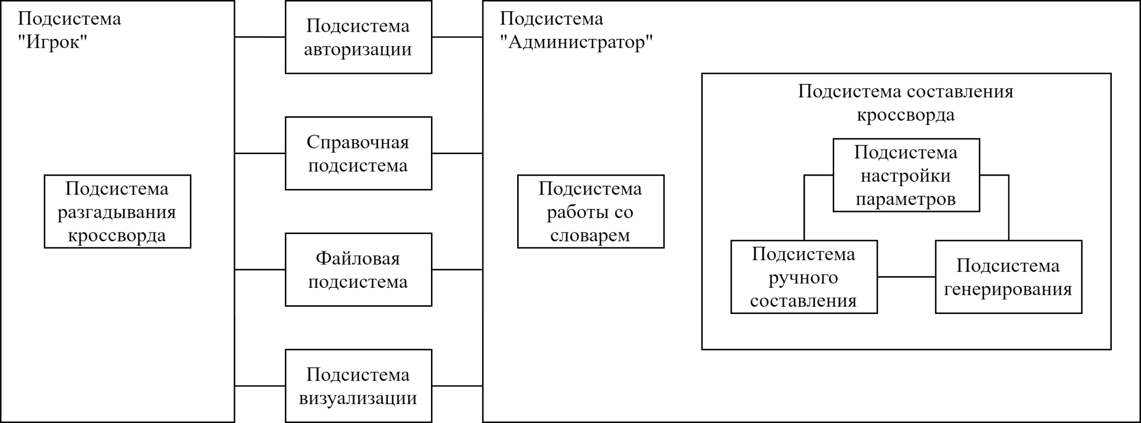  
Рисунок 13 – Структурная схема системы (для АС составления и разгадывания ЛК)

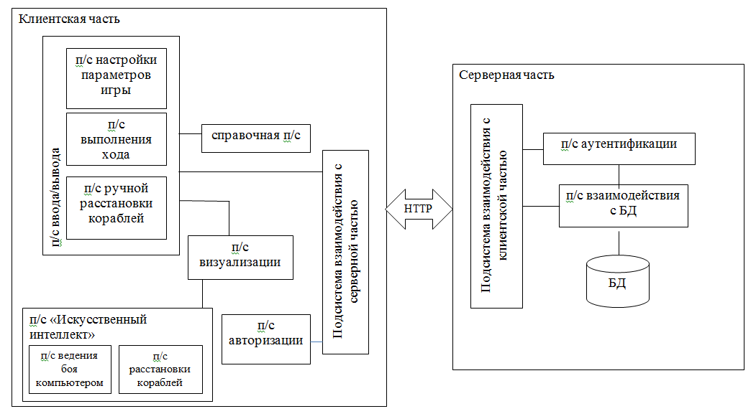

Рисунок 14 – Структурная схема системы (для АС «Морской бой», технология «толстый клиент»)

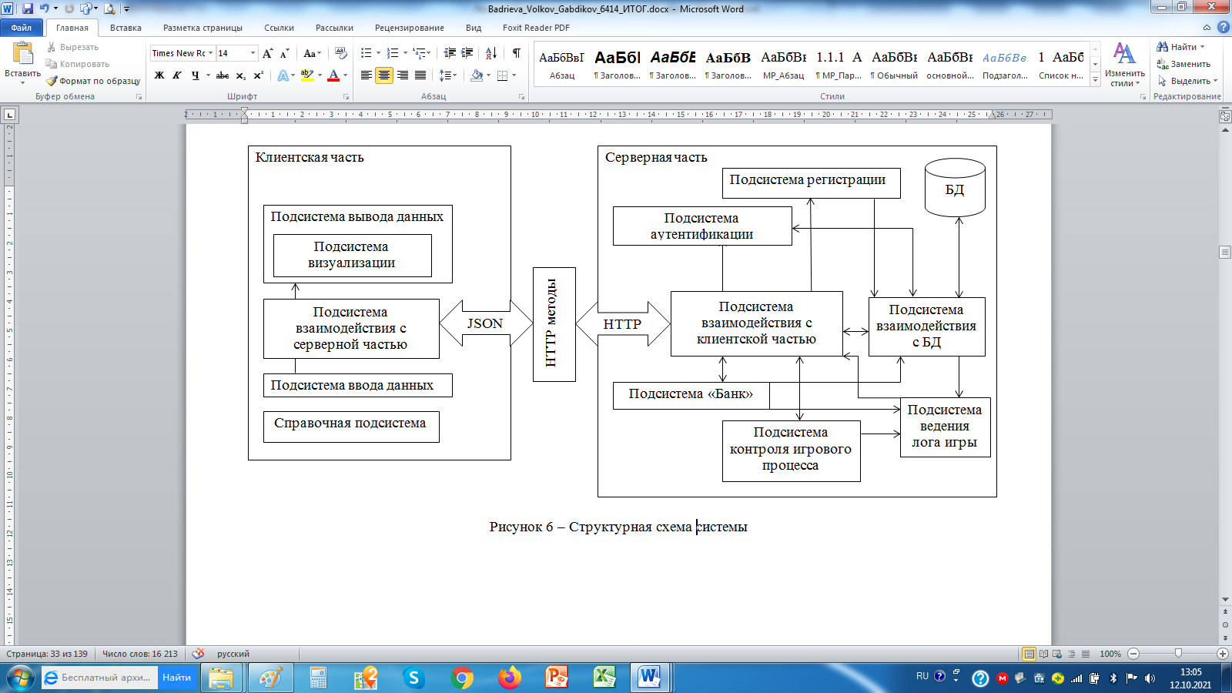  
Рисунок 15 – Структурная схема системы (для АС «Менеджмент», технология «тонкий» клиент»)

* 1. Разработка прототипа интерфейса пользователя системы

Вводные слова Вводные слова Вводные слова Вводные слова Вводные слова Вводные слова Вводные слова Вводные слова Вводные слова. Дать определение интерфейса, отметить основные особенности разработки интерфейса.

Здесь должны быть разработаны прототипы **всех** основных форм приложения с описанием привязанной к ней функциональности, например:

***Пример.***

На рисунке 5 приведен прототип экранной формы начальной настройки приложения. Здесь пользователь должен выбрать язык программирования, на котором написан алгоритм, категорию (поиск или сортировка) и нажать кнопку «Далее» для перехода к следующему экрану (форме).

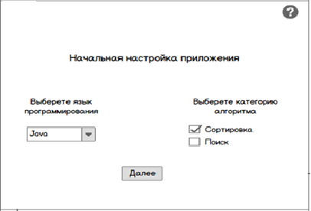  
Рисунок 5 – Прототип экранной формы начальной настройки приложения

Текст Текст Текст Текст Текст Текст Текст Текст Текст Текст Текст Текст Текст Текст Текст Текст Текст Текст Текст Текст Текст Текст Текст Текст Текст Текст Текст Текст Текст Текст Текст Текст Текст Текст Текст.

Текст Текст Текст Текст Текст Текст Текст Текст Текст Текст Текст Текст Текст Текст Текст Текст Текст Текст Текст Текст Текст Текст Текст Текст Текст Текст Текст Текст Текст Текст Текст Текст Текст Текст Текст.

На рисунке ХХХ приведена навигационная модель разрабатываемого приложения.

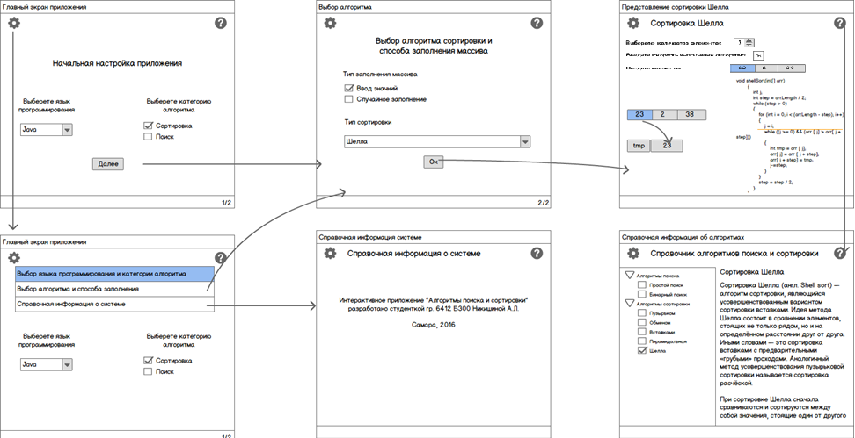

Рисунок ??? ‒ Навигационная модель приложения

* 1. Разработка информационно-логического проекта системы
     1. Язык UML

Для специфицирования (построения точных, недвусмысленных и полных моделей) системы и ее документирования используется унифицированный язык моделирования UML.

* + 1. Диаграмма вариантов использования

Диаграмма вариантов использования представляет собой наиболее общую концептуальную модель сложной системы, которая является исходной для построения всех остальных диаграмм. На ней изображаются отношения между актерами и вариантами использования.

Текст Текст Текст Текст Текст Текст Текст Текст Текст Текст Текст Текст Текст Текст Текст Текст Текст Текст Текст Текст Текст Текст Текст Текст Текст Текст Текст Текст Текст Текст Текст Текст Текст Текст Текст.

На рисунке ХХХ приведена диаграмма вариантов использования (пользователя+системы). Здесь должно быть описание диаграммы.

* + 1. Диаграмма классов

Диаграммы классов – это наиболее часто используемый тип диаграмм, которые создаются при моделировании объектно-ориентированных систем, они показывают набор классов, интерфейсов и коопераций, а также их связи. На практике диаграммы классов применяют для моделирования статического представления системы, они служат основой для целой группы взаимосвязанных диаграмм – диаграмм компонентов и диаграмм размещения [ХХХ].

Рисунок ХХХ − Диаграмма вариантов использования системы

На рисунке ХХ приведена диаграмма классов системы (этап проектирования). В таблице ХХ приведено описание классов.

Таблица ХХ – Описание классов системы

|  |  |
| --- | --- |
| Название класса | Назначение |
|  |  |
|  |  |
|  |  |

* 1. Логическая модель данных

Проектирование БД является одной из важнейших составных частей процесса создания системы. База данных, рассматриваемая как сложная система, разрабатывается с использованием тех же принципов, что и система в целом. При проектировании баз данных обычно выделяют три уровня абстракции, на которых происходит последовательное уточнение модели: концептуальный (семантический уровень представления данных в виде абстрактных понятий, учитывающих особенности предметной области), логический (уровень представления в виде структуры данных – сущностей, атрибутов и связей) и физический (уровень реализации базы данных) [???].

Логическая информационная модель – модель данных, в которой учитывается способ логического хранения данных в памяти ЭВМ.

На рисунке ХХХ приведена логическая модель данных системы. В таблицах ХХ-ХХ приведено описание сущностей БД.

Таблица ХХ – Сущность «Пользователь»

|  |  |  |
| --- | --- | --- |
| Идентификатор | Тип данных | Описание |
| 1 | 2 | 3 |
| Ид пользователя | Целый | Уникальный идентификатор пользователя |
| Имя | Символьный[30] | Имя, используемое при идентификации пользователя и его взаимодействии с системой |
| Пароль | Символьный[10] | Пароль пользователя, преобразованный в закодированную строку |

Продолжение таблицы ХХХ

|  |  |  |
| --- | --- | --- |
| 1 | 2 | 3 |
| Email | Символьный[50] | Электронная почта, указанная пользователем при регистрации |

  
Рисунок ХХ – Логическая модель данных системы

* 1. Выбор и обоснование алгоритмов обработки данных

Написать про важность алгоритмов

На рисунке ХХХХ приведена схема алгоритма вычисления исходного выражения.

1

Начало

a

d

result = 0

eax = a

imul eax

Рисунок ХХХ – Схема алгоритма вычисления исходного выражения (начало)

Рисунок ХХХХ– Схема алгоритма вычисления исходного выражения (окончание)

sub eax, ebx

ebx = eax

eax = 24

pop ebx

idiv ebx

result

Конец

result = eax

idiv ebx

1

* 1. Выбор и обоснование комплекса программных средств

Текст Текст Текст Текст Текст Текст Текст Текст Текст Текст Текст Текст Текст Текст Текст Текст Текст Текст Текст Текст Текст Текст Текст Текст Текст Текст Текст Текст Текст Текст Текст Текст Текст Текст Текст [??].

Текст Текст Текст Текст Текст Текст Текст Текст Текст Текст Текст Текст Текст Текст Текст Текст Текст Текст Текст Текст Текст Текст Текст Текст Текст Текст Текст Текст Текст Текст Текст Текст Текст Текст Текст.

* + 1. Выбор операционной системы

Текст Текст Текст Текст Текст Текст Текст Текст Текст Текст Текст Текст Текст Текст Текст Текст Текст Текст Текст Текст Текст Текст Текст Текст Текст Текст Текст Текст Текст Текст Текст Текст Текст Текст Текст [??].

* + 1. Выбор языка программирования

Текст Текст Текст Текст Текст Текст Текст Текст Текст Текст Текст Текст Текст Текст Текст Текст Текст Текст Текст Текст Текст Текст Текст Текст Текст Текст Текст Текст Текст Текст Текст Текст Текст Текст Текст.

Текст Текст Текст Текст Текст Текст Текст Текст Текст Текст Текст Текст Текст Текст Текст Текст Текст Текст Текст Текст Текст Текст Текст Текст Текст Текст Текст Текст Текст Текст Текст Текст Текст Текст Текст  [??].

* + 1. Выбор среды разработки

Текст Текст Текст Текст Текст Текст Текст Текст Текст Текст Текст Текст Текст Текст Текст Текст Текст Текст Текст Текст Текст Текст Текст Текст Текст Текст Текст Текст Текст Текст Текст Текст Текст Текст Текст. Текст Текст Текст Текст Текст Текст Текст Текст Текст Текст Текст Текст Текст Текст Текст Текст  [??].

* + 1. Выбор системы управления базами данных

Текст Текст Текст Текст Текст Текст Текст Текст Текст Текст Текст Текст Текст Текст Текст Текст Текст Текст Текст Текст Текст Текст Текст Текст Текст Текст Текст Текст Текст Текст Текст Текст Текст Текст Текст. Текст Текст Текст Текст Текст Текст Текст Текст Текст Текст Текст Текст Текст Текст Текст Текст  [??].

1. Реализация системы
   1. Разработка и описание интерфейса пользователя

Текст Текст Текст Текст Текст Текст Текст Текст Текст Текст Текст Текст Текст Текст Текст Текст Текст Текст Текст Текст Текст Текст Текст Текст Текст Текст Текст Текст Текст Текст Текст Текст Текст Текст Текст.

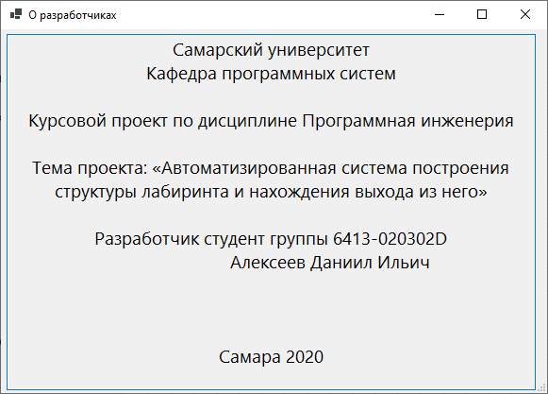  
Рисунок ХХХ – Сведения о разработчиках

* 1. Диаграммы реализации

Диаграммы реализации предназначены для отображения состава компилируемых и выполняемых модулей системы, а также связей между ними. Диаграммы реализации разделяются на три конкретных вида: диаграмма классов, диаграмма компонентов (component diagrams) и диаграмма развертывания (deployment diagrams) [ХХХ].

* + 1. Диаграмма развертывания

Текст Текст Текст Текст Текст Текст Текст Текст Текст Текст Текст Текст Текст Текст Текст Текст Текст Текст Текст Текст Текст Текст Текст Текст Текст Текст Текст Текст Текст Текст Текст Текст Текст Текст Текст.

На рисунке ХХХ приведена диаграмма развертывания системы. Здесь должно быть описание тех компонентов, которые развернуты на узлах ЭВМ.

Рисунок ХХХ – Диаграмма развертывания системы

* + 1. Диаграмма классов

В соответствии со спецификацией, приведенной в п. 2.5.6, и с учетом выбранного языка программирования (см. п. 2.8.1) разработана диаграмма классов системы (этап реализации), приведенная на рисунке ХХХ.

Рисунок ХХХ – Диаграмма классов системы (этап реализации)

* 1. Физическая модель данных

Физический уровень представления данных является самым низким уровнем, на котором определяются форматы хранимых данных, способ их размещения на носителях, выбор способа доступа к ним. Физическая модель БД, разработанной в системе, представлена на рисунке ХХХ.

В процессе проектирования при переходе от концептуальной модели к логической, а затем к физической наблюдается соответствие между основными категориями (таблица ХХХ).

Таблица ХХХ – Соответствие основных категорий

|  |  |  |  |
| --- | --- | --- | --- |
| Таблица | Сущность | Отношение | Файл |
| Строка | Экземпляр | Кортеж | Запись |
| Столбец | Атрибут | Домен | Поле |

Подробное описание атрибутов сущностей физической модели данных приведено в таблицах ХХХ-ХХХХ. Первичные ключи выделены жирным шрифтом, а внешние – курсивом.

Таблица ХХХХ – Таблица «Эксперимент»

|  |  |  |  |
| --- | --- | --- | --- |
| Имя поля | Имя атрибута | Тип | Размер (байт) |
| **experiment id** | **код эксперимента** | **int** | **4** |
| experiment name | название эксперимента | varchar(150) | 150 |
| experiment date | дата эксперимента | date | 3 |
| *login* | *логин пользователя, проводившего эксперимент* | *varchar(30)* | *30* |
| *mode id* | *код моделируемого режима* | *int* | *4* |
| *engine id* | *код двигателя МКА* | *int* | *4* |
| Размер записи | | | 195 |

* 1. Выбор и обоснование комплекса технических средств
     1. Расчет объема занимаемой памяти

Для расчета необходимого объема свободной внешней памяти, необходимой для функционирования системы, воспользуемся следующей формулой:

VЖД = VОС + VПР + VСПО + VБД + Vсправки,

где VОС – объем памяти, занимаемый операционной системой (операционная система Windows 7 Professional 64 бит с пакетом обновлений SP1,   
VОС = 20 Гб);

VПР – объем памяти, занимаемый непосредственно файлами приложения (VПР = 2 Мб);

VСПО – объем памяти, занимаемый сопутствующим программным обеспечением (библиотеки cryptopp.dll, simplexlsx.dll, sqlite3.dll, sqlitecpp.dll, Qt Framework 5.11.1, Internet Explorer 9; дадим оценку сверху VСПО в 3 Гб);

VБД – объем памяти, занимаемый базой данных (всеми таблицами) при ее максимальном заполнении. Расчет этой составляющей приведен в таблице ХХХ (VБД = ???? байт = ??? Кб = ??? Мб = ??? Гб);

Vсправки – объем памяти, необходимый для хранения файла справки (Vсправки =0,8 Мб).

Таким образом, суммарный объем внешней памяти составит:

VЖД = 20 Гб + 2 Мб + 3 Гб + ??? Мб + 1 Мб ~ ??? Гб.

Расчет объема ОЗУ

Для расчета необходимого объема ОЗУ воспользуемся следующей формулой:

Таблица ХХХ – Расчет объема внешней памяти, необходимой для хранения БД

|  |  |  |  |
| --- | --- | --- | --- |
| Таблица | Размер записи (байт) | Максимум записей | Всего (байт) |
| Пользователь | 94 | 10 | 940 |
| Сотрудник |  | 30 |  |
| Статус сотрудника |  | 10 |  |
| Должность сотрудника |  | 10 |  |
| Место работы |  | 10 |  |
| Кафедра |  | 10 |  |
| ОУ ВО |  | 10 |  |
| Итого | | |  |

VОЗУ = VОС + VПР + VБД + Vбраузера,

где VОС – ОЗУ, занимаемое операционной системой (2 Гб);

VПР – ОЗУ, которое займет само приложение (не превысит 80 Мб);

VБД – объем данных из базы, который может быть одновременно загружен в оперативную память (дадим ему оценку сверху в 10 Мб).

Vбраузера – ОЗУ, занимаемое браузером (оценим его сверху значением в 100 Мб).

Суммарные объемы ОЗУ составит:

VОЗУ = 2 Гб + 80 Мб + 10 МБ + 100 Мб ~ 2.2 Гб.

Таким образом, 2.2 Гб оперативной памяти можно счесть минимально необходимым для функционирования системы.

* + 1. Минимальные требования, предъявляемые к системе

Для корректного функционирования системы необходимо:

* тип ЭВМ: x86-64 совместимый;
* объем ОЗУ – не менее 3 Гб;
* объем свободного дискового пространства – не менее ??? Гб;
* клавиатура или иное устройство ввода;
* мышь или иное манипулирующее устройство;
* процессор – Intel Pentium не менее 1,5 ГГц;
* дисплей с разрешением не менее 1024 × 768 пикселей;
* операционная система Windows 7 и выше;
* браузер Internet Explorer 9 и выше;
* Qt framework 5.11 и выше.

ЗАКЛЮЧЕНИЕ

В процессе выполнения лабораторного практикума была разработана автоматизированная система …, позволяющая ….

В заключении должны быть отражены основные результаты работы, необходимо сделать это с привязкой к разделам отчета, например:

В первом разделе приведены основные понятия предметной области, характеристики систем-аналогов и результаты их сравнительного анализа, на основании этого выполнена объектная декомпозиция, отраженная в диаграмме объектов. Сформулирована постановка задачи.

Во втором разделе …

В третьем разделе …

Разработанная система будет полезна…

СПИСОК ИСПОЛЬЗОВАННЫХ ИСТОЧНИКОВ

**Книги**

***Целиком***

Буч Г., Рамбо Д., Якобсон А. Язык UML. Руководство пользователя. Изд. 2-е. М.: ДМК Пресс, 2006. 546 с.

***Если нужно указать номера конкретных страниц***

1. Буч Г., Рамбо Д., Якобсон А. Язык UML. Руководство пользователя. Изд. 2-е. М.: ДМК Пресс, 2006. С. 21.

***Если повторная ссылка на тот же документ***

1. Буч Г., Рамбо Д., Якобсон А. Язык UML … С. 31.

***Если больше 3 авторов***

1. Нестационарная аэродинамика баллистического полета/ Липницкий Ю.М. и [др.]. М.: Физматлит, 2003. 176 с.

**Журналы**

1. Зеленко Л.С., Шумская Е.А. Комплекс программ для работы с учебным контентом в дистанционных обучающих системах// Известия СНЦ РАН. 2015. №2 (5). Т. 17. С. 992-1003.

**Руководящие материалы и ГОСТы**

1. РД 34.20.571. Методические указания по расчету показателей готовности к работе электростанции и энергосистем. Введ. 1976-10-22. М., 1976. 25 с.
2. ГОСТ Р 7.0.4-2006. Издания. Выходные сведения. Общие требования и правила оформления. М., 2006. II. 43 с. (Система стандартов по информ., библ. и изд. делу).

**Методические указания или учебные пособия**

1. Зеленко Л.С. Методические указания к лабораторному практикуму по дисциплине «Программная инженерия». Самара: СГАУ, 2012. 67 с.

**Электронные ресурсы**

1. Российская гидроэнергетика [Электронный ресурс] // Русгидро: [сайт]. URL: http://www.rushydro.ru/industry/russianhydropower/ (дата обращения: 20.12.2022).
2. Гидроэлектростанция (гидроэлектрическая станция, ГЭС) // Энциклопедический словарь юного техника М.: Издательство «Педагогика», 1987 [Электронный ресурс] // Библиотекарь.Ру: электрон. библ. 2006-2017. URL: http://www.bibliotekar.ru/enc-Tehnika/58.htm (дата обращения: 20.12.2022).
3. Субботин А.С. Основы гидротехники [Электронный ресурс]. URL: http://www.cawater-info.net/bk/dam-safety/files/subbotin.pdf (дата обращения: 03.02.2022).
4. Филиальная структура компании [Электронный ресурс] // Системный оператор Единой энергетической системы: [сайт]. [2009-2017]. URL: http://so-ups.ru/index.php?id=about (дата обращения: 20.12.2022).
5. Автоматизированные системы управления технологическими процессами гидроэлектростанции [Электронный ресурс] // Микроника. Инжиниринговый центр: [сайт]. [1999-2016]. URL: http://mikronika-energo.ru/products/asutp/ges-asu-tp/ (дата обращения: 24.12.2022).
6. Автоматизированная система управления производственными процессами [Электронный ресурс] // MEScontrol: [сайт]. [2003-2017]. URL: http://mescontrol.ru/articles/systems (дата обращения: 02.04.2022).
7. Пушников А.Ю. Введение в системы управления базами данных: учеб. пособие [Электронный ресурс] // CITForum: электрон. библиотека. 1997-2017. URL: https://citforum.ru/database/dblearn/ dblearn06.shtml (дата обращения: 20.12.2022).
8. Пользовательский интерфейс [Электронный ресурс] // Википедия: электрон. энциклопедия. 2001-2017. URL: https://ru.wikipedia.org/ wiki/Пользовательский_интерфейс (дата обращения: 17.03.2022).

***Если необходимо указать системные требования для доступа к документу (наличие специального ПО), то***

1. Белова С.В. Язык UML. Диаграмма вариантов использования. Систем. требования: PowerPoint. URL: nkse.ru/component/k2/item/  
   download/7_754f5a247edc6ec6be78218f187338a5.html (дата обращения: 17.03.2017).

**Сборники научных трудов или трудов конференций**

1. Философия культуры и философия науки: проблемы и гипотезы: межвуз. сб. науч. тр./ Саратов. гос. ун-т; [под ред. С.Ф. Мартыновича]. Саратов: изд-во Сарат. ун-та, 1999. 199 с.
2. Акимова А.Е., Трешников А.А., Зеленко Л.С. Информационная среда ГЭС. Подсистема расчета показателей эффективности работы оборудования // Перспективные информационные технологии (ПИТ-2017): сб. науч. тр. межд. научно-техн. конф.; [под ред. С.А. Прохорова]. Самара: Изд-во СНЦ РАН, 2017. С. 41-44.

***Если электронное издание***

1. Акимова А.Е., Трешников А.А., Зеленко Л.С. Подсистема расчета показателей эффективности работы оборудования // Математика. Компьютер. Образование: труды XXIV межд. конф., 23-28 января 2017 г., г. Пущино. URL: http://www.mce.su/rus/presentations/ p283063/ (дата обращения: 02.03.2017).

ПРИЛОЖЕНИЕ А  
Руководство пользователя

А.1 Назначение системы

Приводится краткое описание возможностей системы.

А.2 Условия работы системы

***Пример.***

Для корректной работы системы необходимо наличие соответствующих программных и аппаратных средств.

1) Требования к техническому обеспечению:

* ЭВМ типа IBM PC;
* процессор типа x86 или x64 тактовой частоты 1400 МГц и выше;
* …

2) Требования к программному обеспечению:

* операционная система Windows 7 и выше;
* установленная платформа .Net версии 4.0 и выше;
* установленная СУБД ….

А.3 Установка системы

***Пример.***

Система поставляется в виде zip-архива. Данный файл необходимо распаковать в любую директорию на жестком диске. Запускаемым файлом системы является файл ххх.exe.[3]

А.4 Работа с системой

А.4.1 Работа с системой в режиме администратора (если необходимо)

Вход в систему (авторизация)

…

А.4.2 Работа с системой в режиме пользователя

Вход в систему (авторизация)

Вход в систему (регистрация)

Настройка параметров кроссворда

ПРИЛОЖЕНИЕ Б   
Листинг модулей программы

7-10 страниц исходного кода шрифт Times New Roman 10 пт 1 интервал

1. Ссылка на рисунок должна быть перед рисунком
2. Ссылка на таблицу должна быть перед таблицей
3. Если необходимы дополнительные ресурсы для обеспечения работоспособности системы, то все для них также должны быть перечислены условия установки. *Если установка нестандартная, то она должна быть подробно описана (в объеме, достаточном для понимания пользователя).*